Мораторий на проведение контрольных (надзорных) мероприятий и проверок в 2022 году
Профилактический визит в рамках КНД
Постановлением Правительства РФ № 336 от 10 марта 2022 года введен мораторий на плановые и ограничения на внеплановые контрольные (надзорные) мероприятия для поддержки российского бизнеса в 2022 году.

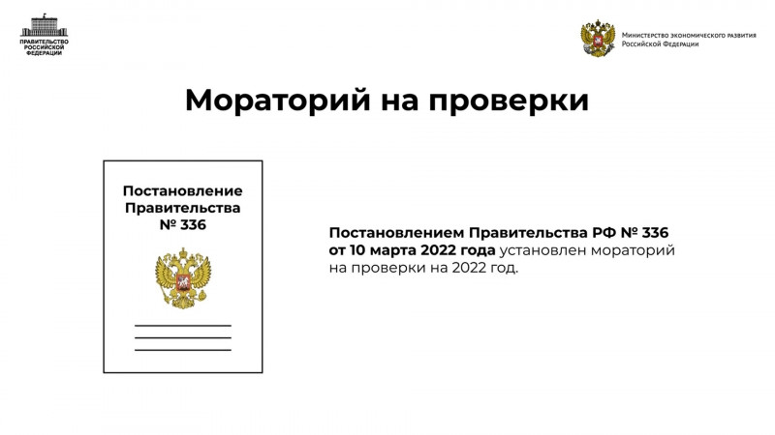

При этом плановые проверки сохранены только в отношении небольшого закрытого перечня объектов контроля, в рамках санитарно-эпидемиологического, ветеринарного и пожарного контроля, а также надзора в области промышленной безопасности.

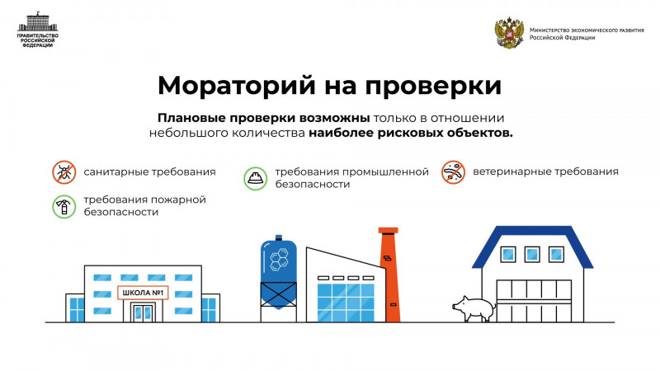

Проведение внеплановых контрольных мероприятий допускается лишь в исключительных случаях при угрозе жизни и причинения тяжкого вреда здоровью граждан, угрозе обороне страны и безопасности государства, а также при угрозе возникновения чрезвычайных ситуаций природного и техногенного характера. При этом такие проверки должны быть согласованы с органами прокуратуры. Внеплановые проверки также могут проводиться по поручению Президента Российской Федерации и Правительства Российской Федерации.

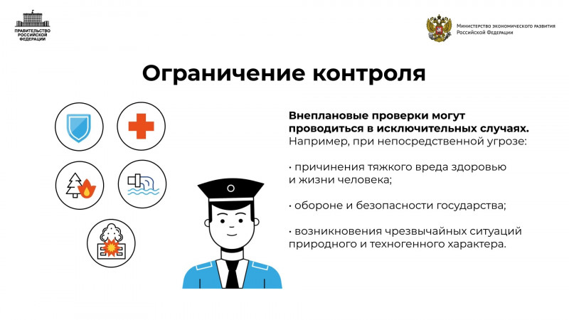

Еще одним важным направлением является запрет на привлечение к административной ответственности, если нарушение было выявлено вне рамок проведения контрольного (надзорного) мероприятия (за исключением ряда сфер, например, нарушений ПДД).

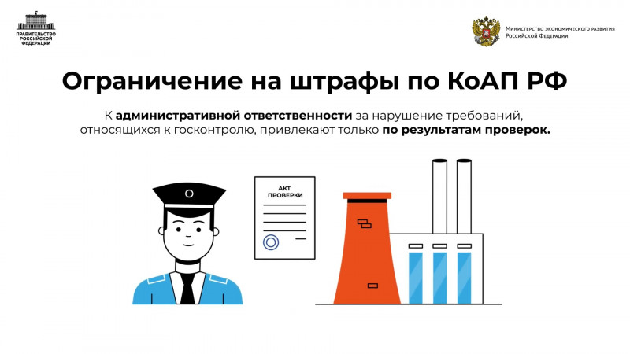

Отдельно закреплено, что инспекторы вместо проверок должны концентрироваться на профилактике. Проверку можно будет заменить на профилактический визит.

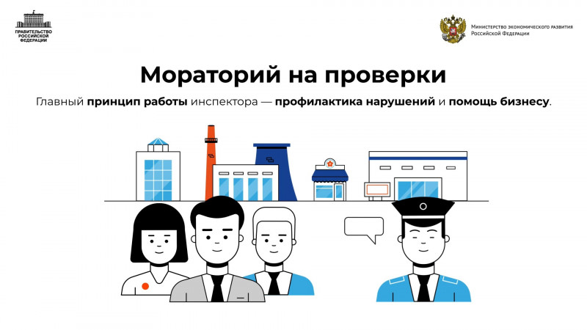

Жалоба на решения контрольных органов
Представители бизнеса могут обратиться с жалобой на нарушение моратория, если к ним все-таки пришли «недобросовестные контролеры», через портал Госуслуг.
Для этого на главной странице сайта необходимо зайти в раздел «Жалоба на решения контрольных органов» и выбрать подраздел «Жалоба на нарушение моратория на проверки», ввести номер проверки и заполнить несколько полей.
Обращение будет рассмотрено в течение 1 рабочего дня, в случае выявления нарушения моратория проверка будет отменена.

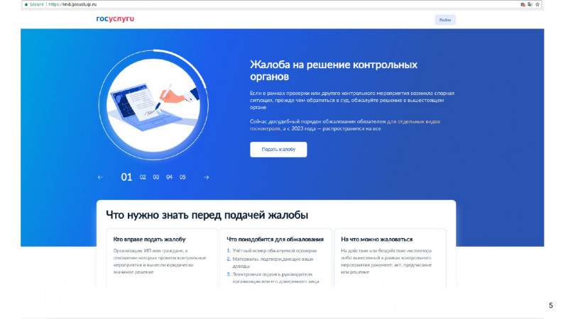

Как подать жалобу
- Авторизоваться на портале Госуслуг.

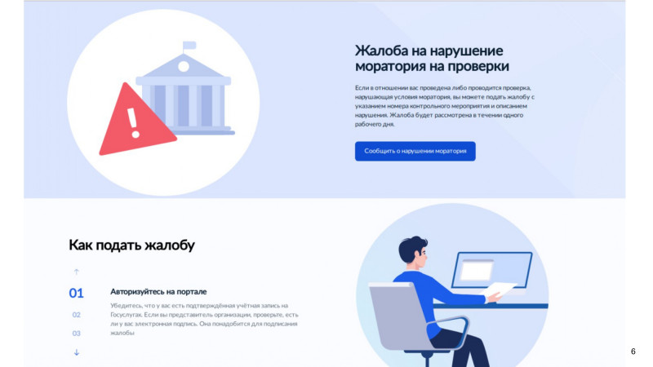

2. Заполнить форму на портале Госуслуг.

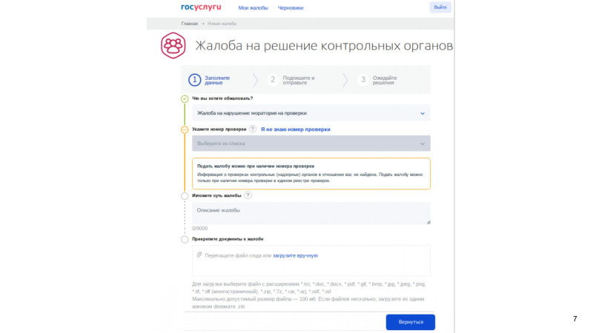

3. Получить уведомление о регистрации обращения.
4. Следить за ходом рассмотрения обращения в личном кабинете.
5. Дождаться результатов рассмотрения.

Подать жалобу:

knd.gosuslugi.ru

